Малый Кильсе-Бурун - 5
Описание составил: Александр Лавриненко, г.Одесса
"Три карниза" м-т Юрия Лишаева
5Б, VI, A2, 220м
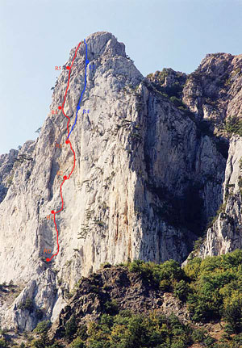
г.Малый Кильсе
"Три карниза" 6А
Маршрут начинается с левой части "мульды", метров на 30-40 левее "Копья"("Немецкого")
R0-R1 По стенке с острыми зацепками вверх, к шлямбуру 5-7 метров. От шлямбура траверс вправо к щели, по которой лазанием вверх 10м, далее по вертикальной плите с шлямбурами А1, можно и лазанием 10м. С последнего шлямбура перейти влево, во внутренний угол, образованный нашлепкой и стеной (скайхук), по уголку вверх влево, (мелкие и средние закладки) 10м в направлении шлямбуров. Далее вверх, по шлямбурам, с последнего - сложным лазанием вверх, пройдя небольшое нависание, выйти на станцию.
50м, 85°, VI, A2
R1-R2 От станции сложный траверс 5м вправо, затем по прерывающейся щели вверх 15м, частично лазанием, частично ИТО (крючья, закладки, есть 2 шлямбура). Далее по внутреннему углу вверх влево выйти на наклонную полку. Станция.
40м, 75°, VI, A2
R2-R3 От станции по полке вправо, и по внутреннему углу 10м вверх, под нависание. Далее по нависающему внутреннему углу вверх на ИТО, есть 4 шлямбура, в верхней части - закладки. 10м, дальше по щели лазанием выйти на станцию.
25м, 95°, VI, A2
R3-R4 От станции вверх, под карниз, под карнизом траверс влево 7 -10м, затем через нависание вверх и вправо, под 2-й карниз. Карниз проходится по щели в левой части( френды, средние и крупные стопера.) Станция в 5 метрах за карнизом. 30м, 85°, VI, A2
R4-R5 От станции вверх, сложное лазание 10м, через нависание войти во внутренний угол.(закладки, френды.) Далее по углу вверх, через 15-метров выйти на простые, но разрушенные скалы.
25м, 80°, VI
R5-R6 Далее вверх по разрушенному внутреннему углу, до яйлы.
50м, 60°, II
Вариант:
R3-R4'
От станции вправо вверх, по нависающему внутреннему углу 15м, затем по щели вверх к основанию большого камина. Станция.
25м, 85°, VI, A2
R4'-R5'
По камину вверх сложное лазание, страховка - френды, выйти на полку.
50м, 80°, VI
R5'-R6'
Далее по внутреннему углу вверх, на вершину.
50м, 70°, IV
Вариант ходят редко, хотя он не мене интересен, чем основной маршрут.

